INSTITUTO ELECTORAL Y DE PARTICIPACIÓN CIUDADANA DE YUCATÁN.

ACTA DE SESIÓN ORDINARIA CELEBRADA POR EL CONSEJO MUNICIPAL ELECTORAL DE CHEMAX, DE FECHA 28 DE MARZO DEL AÑO 2024.

En el municipio de Chemax, Yucatán, Estados Unidos Mexicanos, siendo las 17 horas con 12 minutos, del día 28 de marzo del año 2024, en el local que ocupa el Consejo Municipal Electoral de Chemax ubicado en el predio número 105 de la calle 21 entre 22 y 24, de este municipio, se reunieron los integrantes de este Consejo Municipal Electoral con la finalidad de celebrar la presente Sesión ordinaria.

En uso de la palabra, el Lic. José Armando Cauich Puc Consejero Presidente, de este Consejo Municipal Electoral, manifestó lo siguiente: Buenas Tardes señoras y señores integrantes de este Consejo Municipal Electoral de Chemax, con fundamento en el artículo 5, inciso d), del Reglamento de Sesiones de los Consejos del Instituto Electoral y de Participación Ciudadana de Yucatán, declaró que siendo las 17 horas con 14 minutos del día 28 de marzo del año 2024 damos inicio a la presente sesión de carácter ordinaria.

Continuando en uso de la voz el Consejero Presidente, de conformidad a lo establecido en el inciso d), del artículo 7, del mismo ordenamiento jurídico, solicitó a la Secretaria Ejecutiva proceder con el primer punto del orden del día, consistente en dar cuenta de la lista de asistencia y certificación del quórum legal.

Siendo que, como punto número uno del Orden del Día; en uso de la voz la Secretaria Ejecutiva Lic. Fanny Guadalupe Chimal Caamal para hacer constar el registro en el acta de la presente Sesión, procedió a tomar la asistencia de los integrantes de este Consejo Municipal Electoral, encontrándose presentes las siguientes personas:

Consejera Electoral Lic. María Lucia Balam Chi
Consejero Electoral, Lic. Jesús Armando Chimal Caamal
Consejero Presidente Lic. José Armando Cauich Puc todos los anteriormente mencionados con derecho a voz y voto, y la Secretaria Ejecutiva Lic. Fanny Guadalupe Chimal Caamal con derecho a voz pero sin voto.

Y las representaciones de los siguientes partidos políticos:

Partido Movimiento Ciudadano. Victor Choc Uu, representante suplente.
Partido Revolucionario Institucional C. Francisco Javier Balam Cupul, representante propietario.

Seguidamente el Consejero Presidente, solicitó a la Secretaria Ejecutiva, proceda a dar cuenta del siguiente punto del orden del día; a lo que la Secretaria Ejecutiva, en cumplimiento del punto dos del orden del día, y con fundamento en el artículo 7 inciso d) del reglamento de sesiones de los Consejos del Instituto Electoral y de Participación Ciudadana de Yucatán, certificó que con la asistencia de los tres Consejeros Municipales Electorales con derecho a voz y voto entre los que se encuentra el Consejero Presidente, existe el Quórum legal para llevar a cabo la presente sesión.

En uso de la voz, el Consejero Presidente, siguiendo con el punto tres del orden del día, con fundamento en el numeral 1, del artículo 12, del Reglamento de Sesiones de los Consejos del Instituto Electoral y de Participación Ciudadana de Yucatán, declaró la existencia del Quórum legal y estar debidamente instalada la sesión.

Por lo anterior el Consejero Presidente, solicitó a la Secretaria Ejecutiva que proceda a dar cuenta del orden del día de la presente sesión, a lo que la Secretaria Ejecutiva, en cumplimiento del punto número cuatro, con fundamento en el inciso b), artículo 7 del Reglamento de Sesiones de los Consejos del Instituto Electoral y de Participación Ciudadana de Yucatán, presentó el orden de día, dando lectura a los puntos respectivos.

1.-LISTA DE ASISTENCIA.
2.- CERTIFICACIÓN DEL QUORUM LEGAL.
3.- DECLARACIÓN DE EXISTIR EL QUORUM LEGAL Y DECLARAR DEBIDAMENTE INSTALADA LA SESIÓN.
4.- LECTURA DEL ORDEN DEL DIA.
5.- LECTURA DE LOS ESCRITOS PRESENTADOS ANTE ESTE CONSEJO MUNICIPAL ELECTORAL.
6.- PRESENTACIÓN POR PARTE DEL PRESIDENTE DE ESTE CONSEJO DEL INFORME SOBRE LAS CONDICIONES DE EQUIPAMIENTO, MECANISMO DE OPERACIÓN Y MEDIDAS DE SEGURIDAD DE LA BODEGA ELECTORAL DE ESTE CONSEJO MUNICIPAL.
7. APROBACIÓN EN SU CASO, DEL ACUERDO POR EL QUE SE DESIGNA AL PERSONAL AUTORIZADO PARA EL ACCESO A LA BODEGA ELECTORAL DE ESTE CONSEJO.
8. DISTRIBUCION DE ESPACIOS DE USO COMUN
9.-ASUNTOS GENERALES.
10.- RECESO PARA LA ELABORACIÓN DEL PROYECTO DE ACTA DE SESIÓN.
11.- LISTA DE ASISTENCIA Y CERTIFICACIÓN DEL QUÓRUM LEGAL EN VIRTUD DE LA REANUDACIÓN DE LA SESIÓN.
12.- DECLARACIÓN DE EXISTIR EL QUÓRUM LEGAL Y ESTAR DEBIDAMENTE INSTALADA LA SESIÓN
13.- LECTURA Y APROBACIÓN DEL ACTA DE LA SESIÓN.
14.- DECLARACIÓN DE HABERSE AGOTADO TODOS LOS PUNTOS DEL ORDEN DEL DÍA.
15.- CLAUSURA DE LA SESIÓN.

Seguidamente el Consejero Presidente solicitó a la Secretaria Ejecutiva se sirva a proceder con el siguiente punto del orden del día; a lo que la Secretaria Ejecutiva en cumplimiento del punto cinco del orden del día, siendo este la lectura de los escritos recibidos en este Consejo Municipal Electoral, siendo los que se relacionan a continuación:

Acuerdos del Consejo General del Instituto notificados

- Acuerdo: CM/13/CHEMAX/2024, acuerdo del consejo municipal electoral de Chemax, por el que se designa al personal autorizado que tendrá acceso a la bodega electoral.
- Acuerdo CG/051/2024, Por el cual se realizan sustituciones a las planillas de regidurías postuladas por diversos partidos políticos, en virtud de rectificaciones presentadas por cumplimiento del principio de paridad y cuotas indígenas y afromexicanas, y acciones afirmativas.
- Acuerdo CG/053/2024, Por el cual se realizan sustituciones a las planillas de regidurías postuladas por diversos partidos políticos.
- Acuerdo CG/054/2024, Por el cual se realizan sustituciones a formulas de candidatas y candidatos a Diputaciones de mayoría relativa postuladas por diversos partidos políticos.
- Acuerdo CG/055/2024, por el cual se emiten las reglas y estrategias para la realización del debate institucional entre las candidaturas a la gubernatura del estado de Yucatán en el proceso electoral local 2023-2024
Oficios diversos del Instituto, Partido Político o ciudadanía.

- Oficio de fecha 18 de Marzo del 2024, emitido por el Partido acción nacional, presentado ante este Consejo Municipal Electoral el día 19 de Marzo del 2024, en el cual da aviso de su apertura de campaña

En uso de la voz, el Consejero Presidente, solicito a la Secretaria Ejecutiva, de continuidad con el siguiente punto del orden del día, a lo que la secretaria ejecutiva, dio cuenta del punto seis, consistente en la presentación por parte del presidente de este consejo del informe sobre las condiciones de equipamiento, mecanismo de operación y medidas de seguridad de la bodega electoral de este consejo municipal.

Acto seguido, en uso de la voz, el Consejero Presidente procedió a la lectura del informe sobre las condiciones de equipamiento, mecanismo de operación y medidas de seguridad de la bodega electoral de este consejo municipal, una vez concluida la lectura, el Consejero Presidente pregunta a los integrantes de este consejo si existe alguna observación sobre el informe rendido; y al no existir observación al respecto, se continuó con la presente sesión.

Continuando con el desarrollo de la sesión, el Consejero Presidente solicitó a la Secretaria Ejecutiva proceda con el siguiente punto del orden del día, por lo que presentó el punto número siete consistente en la aprobación en su caso, del acuerdo por el que se designa al personal autorizado para el acceso a la bodega electoral de este consejo.

Por lo que la Secretaria Ejecutiva solicitó, de manera atenta y respetuosa, la dispensa de la lectura del proyecto de acuerdo, que se pone a la vista.

Por lo que el Consejero Presidente preguntó si existía alguna observación al respecto, y al no existir, se continuó con el orden del día.

Con fundamento en el artículo 5 inciso i) del Reglamento de Sesiones de los Consejos del Instituto Electoral y Participación ciudadana de Yucatán; el Consejero Presidente solicitó a la Secretaria Ejecutiva que proceda a tomar la votación con respecto a la aprobación del acuerdo por el que se designa al personal autorizado para el acceso a la bodega electoral de este consejo.

La Secretaria Ejecutiva , con fundamento en el artículo 7 inciso g) del Reglamento de Sesiones de los Consejos del Instituto Electoral y Participación Ciudadana de Yucatán, procedió a tomar la votación de los integrantes del Consejo Municipal Electoral con derecho a voz y voto, solicitándole a las y los Consejeros Electorales que estuviesen por la aprobatoria, del acuerdo por el que se designa al personal autorizado para el acceso a la bodega electoral de este consejo, hacer el favor de levantar la mano.

Acto seguido, la Secretaria Ejecutiva informó que, el acuerdo por el que se designa al personal autorizado para el acceso a la bodega electoral de este consejo, ha sido aprobado por unanimidad de votos, siendo estos tres votos a favor; quedando identificado con el número de acuerdo CM13/CHEMAX/2024.

Dando continuidad a la presente sesión el Consejero Presidente solicitó a la Secretaria Ejecutiva se sirva a proceder con el siguiente punto del orden del día.

Acto seguido, la Secretaria Ejecutiva, continuó con el punto número ocho del orden del día, siendo este la distribución de espacios común.

Acto seguido, en uso de la voz, el Consejero Presidente procedió al sorteo de los espacios de uso común ubicado en el lado sur del campo de béisbol PEDRO DÍAZ GONZALEZ con dirección en la calle 34 entre 21 y 23, entre los representantes de partidos debidamente acreditados de este consejo municipal, quedando de la siguiente manera:
1. PARTIDO DE LA REVOLUCION DEMOCRATICA
- PARTIDO REVOLUCIONARIO INSTITUCIONAL
- NUEVA ALIANZA
- PARTIDO DEL TRABAJO
- PARTIDO ACCIÓN NACIONAL
- MOVIMIENTO DE REGENERACION NACIONAL
- MOVIMIENTO CIUDADANO
- VERDE ECOLOGISTA DE MEXICO
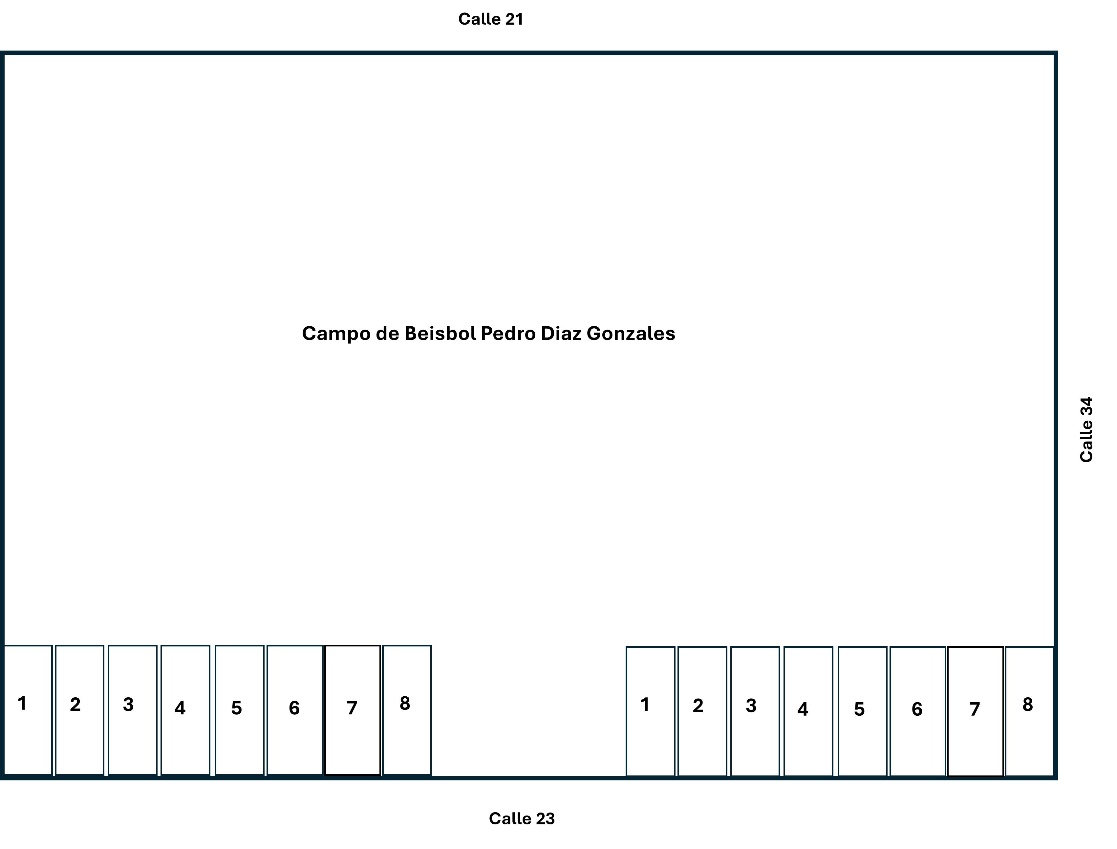
Una vez concluida el sorteo, el Consejero Presidente pregunta a los integrantes de este consejo si existe alguna observación sobre el sorteo realizado; y al no existir observación al respecto, se continuó con la presente sesión.

Acto seguido, la Secretaria Ejecutiva, continuó con el punto número nueve del orden del día, siendo este asunto generales.

Acto seguido, el Consejero Presidente, preguntó a las y a los integrantes del Consejo Municipal que los que deseen hacer uso de la voz para tratar algún asunto en particular, favor de levantar la mano.
Acto seguido, el Consejero Presidente solicitó a la Secretaria Ejecutiva que dé seguimiento con la Orden del Día; a lo que la Secretaria Ejecutiva da lectura al punto número diez siendo este el consistente en solicitar receso para la redacción del proyecto de acta de la presente sesión; a lo que el Consejero Presidente, con fundamento en el artículo 23 numeral 3 del Reglamento de Sesiones de los Consejos del Instituto Electoral y de Participación Ciudadana de Yucatán, propone un receso de 20 minutos, solicitando a la Secretaria Ejecutiva que proceda a tomar la votación en relación al receso para la redacción del proyecto de acta.

Con fundamento en el artículo 7 inciso g) del Reglamento de Sesiones de los Consejos del Instituto de Procedimientos Electorales y Participación Ciudadana del Estado de Yucatán, solicita a los Consejeros Municipales Electorales, que estén por la aprobatoria, favor de levantar la mano. Acto seguido, la Secretaria Ejecutiva, informó que el receso solicitado para la elaboración del proyecto de Acta de la presente Sesión había sido aprobado por unanimidad de votos, siendo estos tres votos a favor; por lo que el Consejero Presidente en uso de la voz siendo las 17 horas con 30 minutos declara un receso de 20 minutos, regresando a las 17 horas con 50 minutos.

Siendo las 17 horas con 50 minutos, se reanuda la presente Sesión ordinaria, a lo que el Consejero Presidente, conforme el punto once del orden del día, solicitó a la Secretaria Ejecutiva realizar el pase de lista correspondiente, con el objeto de certificar la existencia del quórum legal para reanudar la presente sesión.

A continuación la Secretaria Ejecutiva, procedió a realizar el pase de lista, encontrándose presentes las siguientes personas:

Consejera Electoral Lic. María Lucia Balam Chi
Consejero Electoral, Lic. Jesús Armando Chimal Caamal
Consejero Presidente Lic. José Armando Cauich Puc todos los anteriormente mencionados con derecho a voz y voto, y la Secretaria Ejecutiva Lic. Fanny Guadalupe Chimal Caamal con derecho a voz pero sin voto.

Y las representaciones de los siguientes partidos políticos:

Partido Movimiento Ciudadano Víctor Choc Uu
Partido Revolucionario Institucional C. Francisco Javier Balam Cupul

Continuando con el uso de la voz, la Secretaria Ejecutiva certificó la existencia del quórum legal para continuar con el desarrollo de la sesión.

Por lo que el Consejero Presidente en uso de la voz y conforme el punto once del orden del día, declaro la existencia del quórum legal y estar debidamente instalada la sesión.

En uso de la voz el Consejero Presidente solicitó a la Secretaria Ejecutiva de cumplimiento al siguiente punto del orden del día. A lo que la Secretaria Ejecutiva informa que el punto a seguir es el relativo al número doce que consiste en la lectura y aprobación del acta de la presente sesión.

Por lo que, la Secretaria Ejecutiva solicitó, de manera atenta y respetuosa, la dispensa de la lectura de los puntos del orden del día de la presente acta de sesión.

Por lo que el Consejero Presidente preguntó si existía alguna observación, y al no existir, se continuó con el orden del día, pregunto si existe observación alguna sobre el proyecto de Acta de la Sesión de ordinaria del Consejo Municipal Electoral de Chemax de fecha 28 de marzo de 2024, por lo que el Consejero Presidente en uso de la voz solicitó a la Secretaria Ejecutiva se sirviera tomar la votación respecto a la aprobación del acta de la presente sesión y con fundamento en el artículo 7 inciso g) del Reglamento de Sesiones de los Consejos del Instituto de Procedimientos Electorales y Participación Ciudadana del Estado de Yucatán, procede a tomar la votación, de los integrantes de este Consejo Municipal Electoral con derecho a voz y voto, pidiendo que los que estén por la aprobatoria, favor de levantar la mano, acto seguido, la Secretaria Ejecutiva informó que el Acta de Sesión había sido aprobado por unanimidad de votos, siendo esto tres votos a favor.

Acto seguido el Consejero Presidente solicitó a la Secretaria Ejecutiva se sirviera a proceder con el siguiente punto de la Orden del Día y en cumplimiento del punto número trece del orden del día en cuestión, la Secretaria Ejecutiva del Consejo Electoral Municipal, declaró y dio fe de haberse agotado todos los puntos en cartera que integran el Orden del Día.

Con fundamento en el inciso d) artículo 5 del Reglamento de Sesiones de los Consejos del Instituto Electoral y Participación Ciudadana de Yucatán y en cumplimiento del punto número catorce del Orden del Día, el Consejero Presidente, dio por clausurada la Sesión ordinaria del día 28 de marzo de 2024, siendo las 18 horas con 00 minutos.

Por último y con fundamento en el artículo 184 de la Ley de Instituciones y Procedimientos Electorales del Estado de Yucatán y el artículo 23 numeral 4 del Reglamento de Sesiones de los Consejos del Instituto Electoral y Participación Ciudadana de Yucatán, remítase copia del acta de la presente Sesión ordinaria al consejero presidente del Consejo General del Instituto Electoral y de Participación Ciudadana de Yucatán.

LIC. JOSÉ ARMANDO CAUICH PUC  CONSEJERO PRESIDENTE | LIC. FANNY GUADALUPE CHIMAL CAAMAL  SECRETARIA EJECUTIVA
C. MARÍA LUCIA BALAM CHI  CONSEJERA ELECTORAL | LIC. JESÚS ARMANDO CHIMAL CAAMAL  CONSEJERO ELECTORAL

REPRESENTACIONES DE PARTIDOS POLÍTICOS

________________________________  C. VICTOR CHOC UU  REPRESENTANTE DEL PARTIDO MOVIMIENTO  CIUDADANO | __________________________  C. FRANCISCO JAVIER BALAM CUPUL  REPRESENTANTE DEL PARTIDO REVOLUCIONARIO INSTITUCIONAL

Hoja de firmas del acta de sesión ordinaria del Consejo Municipal Electoral de CHEMAX de fecha 28 de marzo de 2024.

